Titel der Arbeit

STUDIENARBEIT

für die Prüfung zum

Bachelor of Engineering

des Studienganges Informationstechnik

an der

Dualen Hochschule Baden-Württemberg Karlsruhe

von

Irtaza Syed

Abgabedatum

Matrikelnummer 6519774
Kurs TINF12B3
Ausbildungsfirma SEW-Eurodrive GmbH & Co. KG, Bruchsal
Betreuer Prof. H.-J. Haubner
Gutachter

Erklärung
gemäß § 5 (2) der „Studien- und Prüfungsordnung DHBW Technik“ vom 18. Mai 2009.
Ich habe die vorliegende Arbeit selbstständig verfasst und keine anderen als die angegebenen Quellen und Hilfsmittel verwendet.

Ort, Datum Unterschrift

Inhaltsverzeichnis
Inhaltsverzeichnis 3
Abbildungverzeichnis 4
Tabellenverzeichnis 4
Abkürzungsverzeichnis 4
1. Einleitung 5
1.1 Aufgabenstellung und Ziel der Arbeit 5
1.2 Geplantes Vorgehen 5
2. Robotik 6
2.1 Klassifikation von Robotern 6
2.1.1 Industrieroboter 6
2.1.2 Serviceroboter 6
2.1.3 Humanoider Roboter 7
2.1.4 Mobile Roboter 8
3. Sphero 13
3.1 Hardware 13
3.2 API/Software/Firmware 13
4. Android Developer Tools 14
4.1 Sphero-Android-SDK 14
5. Programmierung 15
6. Fazit 16
Literaturverzeichnis 17
Anhang 18

Abbildungverzeichnis
Abb. 1: Industrieroboter beim Schweißarbeiten an einer Autokarosserie (KUKA AG: Industrieroboter (2005)) 7
Abb. 2: Autonomer Saugroboter (iRobot Roomba 581) 8
Abb. 3: Humanoider Roboter Nao (Aldebaran Robotics) 8
Abb. 4: Mobiler Roboter: Mars-Rover Curiosity (NASA) 9
Abb. 5: Kontrollplan eines mobilen Roboters 10
Abb. 6: Arrangement of the legs of various animals 11
Abb. 7: The four basic wheel types 12

Tabellenverzeichnis
Es konnten keine Einträge für ein Abbildungsverzeichnis gefunden werden.
Wählen Sie im Dokument die Wörter aus, die in das Inhaltsverzeichnis eingeschlossen werden sollen, und klicken Sie dann auf der Registerkarte "Start" unter "Formatvorlagen" auf ein Überschriftenformat. Wiederholen Sie dies für alle einzuschließenden Überschriften, und fügen Sie das Inhaltsverzeichnis dann in das Dokument ein. Zum manuellen Erstellen eines Inhaltsverzeichnisses zeigen Sie auf der Registerkarte "Dokumentelemente" unter "Inhaltsverzeichnis" auf eine Formatvorlage, und klicken Sie dann auf die Schaltfläche mit dem Pfeil nach unten. Klicken Sie unter "Manuelles Inhaltsverzeichnis" auf eine der Formatierungen, und geben Sie die Einträge dann manuell ein.

Abkürzungsverzeichnis
UMTS Universal Mobile Telecommunications System
IEEE Institute of Electrical and Electronics Engineers,
Definitionen von Normen und Standards mit Abkürzung IEEE
WLAN Wireless Local Area Network
FCC Federal Communications Commission

Einleitung
Automaten sind bereits seit der Antike bekannt. Schon damals wurde mit mechanischen Vorrichtungen experimentiert und Pläne für Automaten entwickelt, die heute noch eine wichtige Bedeutung in der modernen Robotik haben. Diese Arbeit befasst sich mit einigen wichtigen Aspekten der modernen Robotik.

Aufgabenstellung und Ziel der Arbeit
Sphero ist ein kugelförmiger Roboter von der Firma Orbotix, der mit Android und iOS Geräten über Bluetooth gesteuert wird. Orbotix hat mehrere SDKs für verschiedene Plattformen für Sphero bereitgestellt, mit denen Entwickler den Roboter selbst programmieren können.
Im Rahmen dieser Arbeit soll eine Android App entwickelt werden, die die Navigation des Roboters Sphero ermöglicht. Des Weiteren soll die App mithilfe von Sphero eine zweidimensionale Umrisskarte von einer begrenzten Fläche erstellen und auf dem Bildschirm des verwendeten Geräts (Smartphone/Tablet) anzeigen.

Geplantes Vorgehen
Das geplante Vorgehen für die Projektarbeit ist wie folgt:
- Einarbeitung in Robotik
- Einarbeitung Sphero (Hardware, Software)
- Entwicklungsumgebung Eclipse, Android SDK und Spheros eigene SDK kennenlernen.
- Beispiel-Apps entwickeln und analysieren.
- Android App zur Navigation des Roboters Sphero implementieren.
- Funktion zur Kartenerstellung und Visualisierung implementieren

Robotik
Wie bereits in der Einleitung erwähnt, wurden schon in der Antike Maschinen konstruiert, die in der Lage waren vorbestimmte Abläufe selbst auszuführen. Ein bekanntes Beispiel ist die Taube des Archytas, die mit Pressluft gefüllt war und durch das Öffnen und Schließen eines Ventils an der Taube ..:::::::::
Robotik ist eine wissenschaftliche Disziplin, die sich mit der Realisierung und Anwendung von Robotersystemen beschäftigt.

Klassifikation von Robotern

Industrieroboter
Industrieroboter sind programmierbare Maschinen, die zur Handhabung, Montage und Bearbeitung von Werkstücken dienen. Sie werden meist mit Werkzeugen ausgestattet und für bestimmte Einsatzgebiete in der Industrie festgelegt.
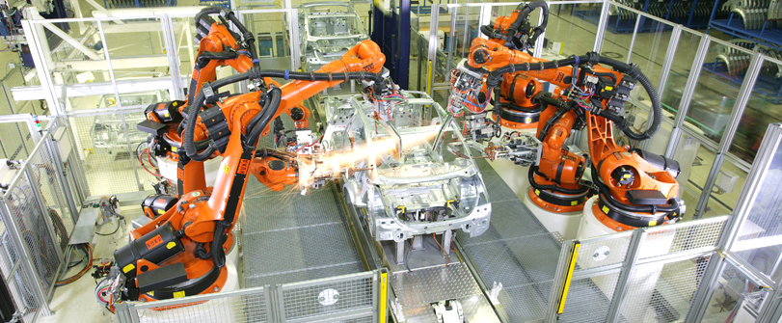
Abb. 1: Industrieroboter beim Schweißarbeiten an einer Autokarosserie (KUKA AG [5])
Die Industrieroboter werden nach Art und Anordnung der Bewegungsachsen unterteilt.

Serviceroboter
Serviceroboter erbringen Dienstleistungen für den Menschen. Sie sind mit Sensoren zur Erfassung der Umwelt und mit Navigationseinrichtungen ausgestattet, damit sie sich autonom in unstrukturierter Umgebung bewegen können. Serviceroboter werden an verschiedenen Anwendungsbereichen (wie in der Landwirtschaft, Medizin, Reinigung usw.) eingesetzt. Für den privaten Bereich werden auch immer häufiger kostengünstige Serviceroboter angeboten (z.B. für Rasenmähen, Staubsaugen, Transport im Haushalt usw.).
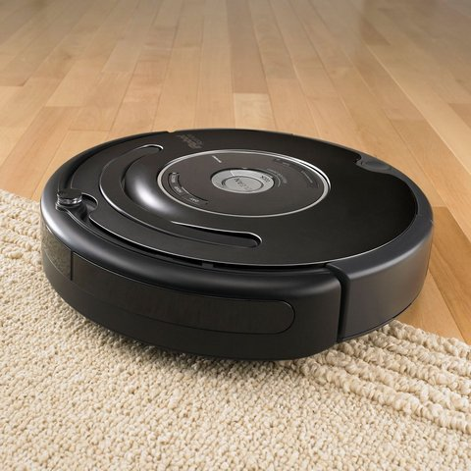
Abb. 2: Autonomer Saugroboter (iRobot Roomba 581)

Humanoider Roboter
Humanoide Roboter sind dem Menschen nachempfunden. Sie haben vergleichbare kognitive, sensorische und motorische Fähigkeiten. Damit sollen diese mit dem Menschen direkt kommunizieren und interagieren können. Humanoide Roboter sind noch Gegenstand der Forschung. Sie sollen jedoch in einigen Jahren Marktreife erlangen. Zurzeit sind einige Roboter (siehe Abb. 3) bereits in der Lage bestimmte Tätigkeiten aus dem Alltag der Menschen durchführen zu können, wie z.B. Laufen, Tanzen, Musikinstrumente spielen, Lasten tragen usw.
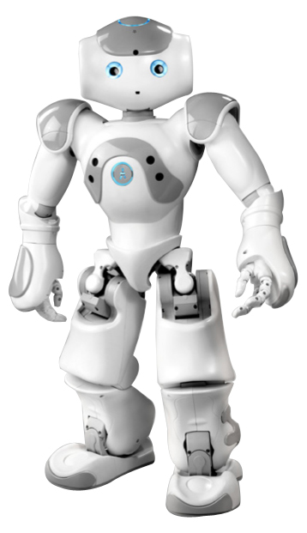
Abb. 3: Humanoider Roboter Nao (Aldebaran Robotics)

Mobile Roboter
Mobile Roboter können sich frei in einer bestimmten Umgebung bewegen. Sie müssen mit Sensoren ausgestattet sein, die ihnen das Erfassen und Verarbeiten der Umgebung ermöglichen. Im Abb. 4 ist der mobile Roboter Mars-Rover Curiosity zu sehen. Der Roboter ist in der Lage sich auf unebenem Terrain zu bewegen und wird eingesetzt, um den Planeten Mars zu erforschen.
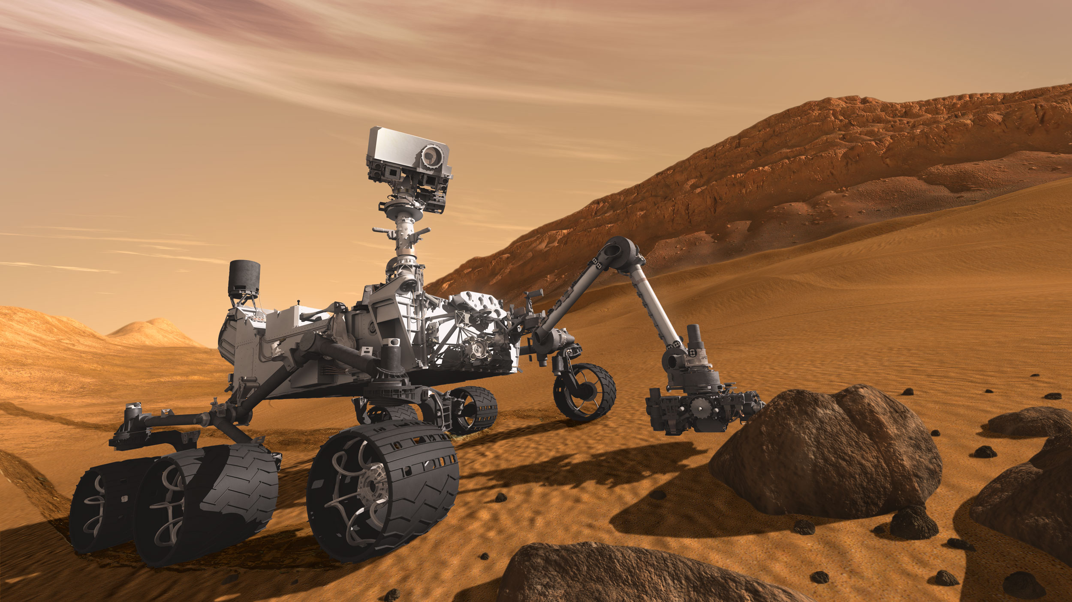
Abb. 4: Mobiler Roboter: Mars-Rover Curiosity (NASA)
Mobile Roboter unterscheiden sich stark in Konstruktion und Aufbau durch ihre unterschiedlichen Einsatzgebiete. So sind z.B. Serviceroboter auch mobile Roboter, da diese die Eigenschaften eines mobilen Roboters erfüllen. Eine weitere mobile Roboterart, ist der Spielzeugroboter. Spielzeugroboter sind Kleinroboter, deren Einsatzgebiet im nichtkommerziellen Hobby- und Spielbereich liegt. Ein Beispiel für einen Spielzeugroboter, ist der für diese Studienarbeit verwendete Kleinroboter Sphero. Im Abschnitt Error: Reference source not found wird Sphero genauer vorgestellt. Vorerst müssen jedoch einige wichtige Aspekte der Entwicklung eines mobilen Roboters verstanden werden:
Das Diagramm im Abb. 5 zeigt den Kontrollplan eines mobilen Roboters. Der mobile Roboter erfasst als erstes die Daten von seiner Umgebung mit Sensoren, mit dem der Roboter ausgestattet ist. Die Daten werden verarbeitet und für die nächsten Schritte genutzt. Der Roboter könnte z.B. aus den erfassten Daten seine Position feststellen und eine sichere Bahn, ohne Hindernisse planen. Dies geschieht in der Lokalisierungsphase. Nachdem der Roboter die Daten verarbeitet hat, kann er die Bewegung ausführen und die geplante Bahn fahren.
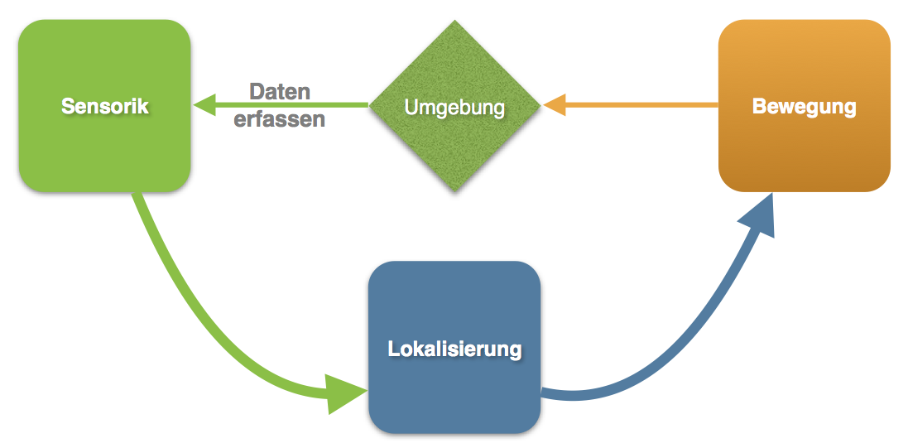
Abb. 5: Kontrollplan eines mobilen Roboters
Im Folgenden werden die im Kontrollplan dargestellten Schritte (Abb. 5) genauer erläutert:
Bewegung (engl. Locomotion):
Ein wichtiger Aspekt bei der Entwicklung eines mobilen Roboters ist die Wahl einer Bewegungsart. Es gibt mehrere unterschiedliche Bewegungsarten die in zwei Hauptkategorien eingeteilt werden:
- Laufen: Das Bewegen mit Hilfe von Beinen (engl. legged mobile robot).
- Rollen: Das Bewegen mit Hilfe von Rädern (engl. wheeled mobile robot).
Ein legged mobile robot hat i.d.R. 2 bis 6 Beine. Roboter mit nur einem Bein sind sehr instabil und das statische Gehen ist unmöglich. Um statisches Gehen zu ermöglichen, muss ein Roboter mindestens 6 Beine haben. Dies kann in der Natur festgestellt werden:
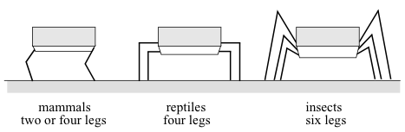
Abb. 6: Arrangement of the legs of various animals
Im Abb. 6 ist die Anordnung der Beine von drei Tierarten (Säugetiere, Reptilien und Insekten) dargestellt.
Insekten und Spinnen können bereits nach der Geburt laufen. Für sie ist das balancieren beim laufen auf sechs Beinen (bzw. acht Beine bei Spinnen) relativ einfach. Neugeborene Säugetiere mit vier Beinen können nach einigen Versuchen zwar auf vier Beinen stehen, jedoch brauchen diese etwas Zeit, um statisch Gehen zu können. Für Säuglinge mit zwei Beinen ist bereits das Stehen eine Herausforderung. Kleinkinder zum Beispiel, brauchen mehrere Monate, um das Stehen und Gehen zu erlernen, da unsere Beine mit zwei Berührungspunkten zum Boden eine sehr geringe Stabilität, im Gegensatz zu vier oder sechs Beinen bieten.
Sequence of list and release und formel dazuschreiben???
Das Bewegen mit Rädern ist der am meisten verwendete Bewegungsmechanismus bei mobilen Robotern. Ein wheeled mobile robot ist Effizient und die Realisierung dieses Bewegungsmechanismus ist relativ einfach. Hierbei ist die Balance nicht mehr das entscheidende Kriterium, da alle Räder, zu jedem Zeitpunkt Kontakt zum Boden haben. Stattdessen sind die Bedienung, die Reibung und die Stabilität die wichtigeren Faktoren bei der Entwicklung eines wheeled mobile robots. Dabei wird untersucht, ob die Räder des Roboters das gewünschte Terrain befahren können und eine suffiziente Bedienung der Geschwindigkeit des Roboters bieten.
Es gibt vier Kategorien von Rädern für mobile Roboter. Diese sind im Abb. 7 dargestellt.
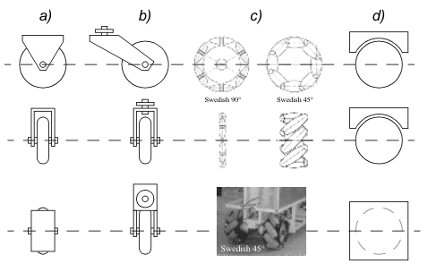
Abb. 7: The four basic wheel types
- Standard-Rad (engl. standard wheel): zwei Freiheitsgrade; Rotation um die Radachse und um die Lenkachse.
- Castor-Rad (engl. castor wheel): zwei Freiheitsgrade; Rotation um die vertikale Radachse und um die Lenkachse.
- Mecanum-Rad (engl. swedish wheel): drei Freiheitsgrade; Rotation um die Radachse; Rotation der einzelnen Rollen und um die Lenkachse.
- Ball oder Kugelrad (engl. spherical wheel): Rotation des Kugels um 360°, in jede Richtung möglich. Technische Realisierung sehr aufwendig.
Das Castor-Rad, Mecanum-Rad und das Kugelrad sind „omnidirektionale“ Räder. Omnidirektionale Räder haben die Eigenschaft zu jedem Zeitpunkt, in jede Richtung (x, y) zu fahren und jegliche Rotation auszuführen. Des Weiteren werden Roboter mit omnidirektionalen Rädern als „holonome“ Roboter bezeichnet. Ein Roboter ist holonom wenn er zu jedem Zeitpunkt jeden verfügbaren Freiheitsgrad nutzen kann.
Anders als beim legged mobile robots können wheeled mobile robots bereits mit zwei Rädern eine statische Stabilität erreichen. Jedoch muss der Massenmittelpunkt des Roboters (mit zwei Rädern) unterhalb der Radachse liegen. Läge der Massenmittelpunkt zu hoch, würde der Roboter umkippen. Deshalb erfordert die statische Stabilität mindestens drei Räder.
Sensorik (engl. Perception):
Ein Sensor (lat. Sensus, dt. der Sinn) ist ein technisches Bauteil, das gemessene physikalische oder chemische Eigenschaften (z.B. Temperatur, Druck oder Entfernung) erfassen und in ein geeignetes elektrisches Signal umformen kann.
Mobile Roboter besitzen Sensoren, um Informationen aus der Umgebung zu erfassen und diese für bestimmte Tätigkeiten einzusetzen. Die Sensoren sind die Sinnesorgane des Roboters. Es werden häufig verschiedene Arten von Sensoren für einen Roboter benötigt, um seine Umwelt und seinen inneren Zustand zu überwachen. In der Robotik unterscheidet man zwischen externen und internen Sensoren:
- Externe Sensoren: sammeln Informationen über die Umgebung des Roboters (z.B. die Entfernung, Navigation, Hindernisse, Bilder von der Umwelt...)
Externe Sensoren, die oft in der Robotik eingesetzt werden sind zum Beispiel Näherungssensoren zur Ortung von Objekten in einem bestimmten Abstand (z.B. Lichtschranke), Positionssensoren zur Navigation (z.B. GPS), CCD-Kamers zur Bildaufnahme usw.
- Interne Sensoren: überwachen den inneren Zustand eines Roboters (z.B. die Position, die Orientierung und die Geschwindigkeit).
Interne Sensoren, die oft in der Robotik eingesetzt werden sind zum Beispiel Gyroskope zur Positionsbestimmung oder Messung von Richtungsänderungen, Beschleunigungssensoren zur Bestimmung der Geschwindigkeit des Roboters usw.
Lokalisierung (engl. Localisation):
Mithilfe der Lokalisierung ist ein mobiler Roboter in der Lage seine Position festzustellen. Nur auf dieser Grundlage kann der Roboter den Weg zu seiner Zielposition bestimmen. Bei der Lokalisierung wird die Position, bestehend aus den Koordinaten x und y und die Orientierung θ bestimmt. Diese Kombination aus Position und Orientierung wird „Pose“ genannt.
Die Aufgabe der Lokalisierung kann in der Robotik in zwei wesentlichen Fällen unterschieden werden:
- Lokale Lokalisierung
Bei der lokalen Lokalisierung ist die Startposition bzw. die aktuelle Pose des Roboters in seiner Umwelt bekannt. Bei Bewegung des Roboters wird die Pose kontinuierlich aktualisiert. Dafür werden Sensoren eingesetzt, die die Bewegung des Roboters erfassen. In der lokalen Lokalisierung wird häufig die Odometrie-Sensorik zur Bestimmung der Position und der Orientierung eingesetzt. Hierbei wird bei wheeled-mobile-robots die Anzahl der Radumdrehung gemessen, während bei den legged-mobile-robots die Anzahl der Schritte zur Messung der Pose verwendet wird. Ein Sensor, der für die Messungen in der Odometrie-Sensorik verwendet wird, ist z.B. der Inkrementalgeber, der pro Umdrehung eine genau definierte Anzahl von Impulsen ausgibt.
- Globale Lokalisierung:
Bei der globalen Lokalisierung ist die aktuelle Pose des Roboters in seiner Umwelt nicht bekannt. Der Roboter bestimmt anhand künstlicher und natürlicher Landmarken seine Position. Künstliche Landmarken die häufig bei der Lokalisierung eingesetzt werden sind z.B. Barcodestreifen, GPS, Lichtquellen, Ampeln usw. Natürliche Landmarken sind Umgebungsmerkmale wie Türöffnungen, Wanddecken, Möbel usw. Ist die Pose bestimmt, kann der Roboter mit der lokalen Lokalisierung fortfahren.
Nachdem der Roboter seine Position, mithilfe der Sensorik lokalisiert hat kann er den Pfad zu seiner Zielposition planen und die Bewegung (wie in Abb. 5 dargestellt) ausführen.

Sphero
Sphero ist ein mobiler Spielzeugroboter.

Hardware
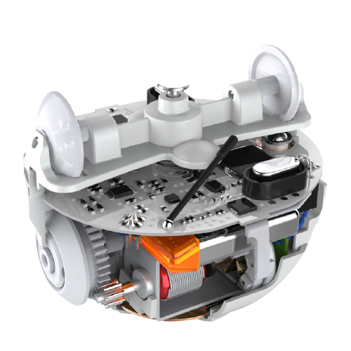
Sensoren, Motor, Aufbau...

API/Software/Firmware
SDK, Sphero Embedded Software?
http://orbotixinc.github.io/Sphero-Docs/docs/sphero-api/index.html
collision detection
locator

Android Developer Tools

Sphero-Android-SDK

Programmierung
Experiment-Apps zu Lokalisierung/Positionierung/Kartierung, Kollision, Drive, leds.
Algorithmus. Klassenstruktur.
Ergebnis

Fazit

Literaturverzeichnis
- Roland Siegwart and Illah R. Nourbakhsh, Introduction to Autonomous Mobile Robots, 2004
- Georg Stark, Robotik mit MATLAB, 2012
- Addison-Wesley, Android Wireless Application Development 2nd, Developer’s Library, 2011
- Orbotix Inc: Sphero-Docs (2013), http://orbotixinc.github.io/Sphero-Docs/, Abruf 10.02.2015
- KUKA AG: Industrieroboter (2005), http://www.kuka.com/, Abruf 22.02.2015
- Robotplatform: Introduction to Robots & Robotics, http://www.robotplatform.com/knowledge/Introduction/Introduction_to_Robots.html, Abruf 23.03.2015
- Wikipedia: Lokalisierung (Robotik), http://de.wikipedia.org/wiki/Lokalisierung_(Robotik), Abruf 05.03.2015

Anhang

Vgl. [2], S.17
[1], S. 18, Figure 2.5
[1], S. 31, Figure 2.19
Freiheitsgrad: die Zahl der voneinander unabhängigen Bewegungsmöglichkeiten eines Systems.
Vgl. [1], S. 33 Kapitel 2.3.1.2
CCD-Sensor (charged coupled device sensor): wandelt Lichtsignale in elektrische Signale um und wird als Bildsensor in optischen Erfassungseinrichtungen wie Digitalkameras, digitale Videokameras usw. eingesetzt
vgl. [7]

